2024中考化学 | 专题复习
元素与物质分类3大常考点
【考点梳理】
考点1：物质分类
混合物 | 定义 | 宏观，由两种或两种以上物质组成的；  微观，由两种或两种以上分子构成的。
混合物 | 举例 | 空气、溶液和合金等。
混合物 | 注意 | 氧气和臭氧混合而成的物质是混合物，红磷和白磷混合也是混合物。纯净物、混合物与组成元素的种类无关。即一种元素组成的物质可能是纯净物也可能是混合物，多种元素组成的物质可能是纯净物或混合物。
纯净物 | 定义 | 宏观，由一种物质组成的；  微观，由一种分子构成的。
纯净物 | 举例 | 蒸馏水、氧气和冰水混合物。
单质 | 定义 | 由一种元素组成的纯净物。
单质 | 举例 | 金、金刚石、氢气和氧气等。
单质 | 分类 | 金属单质；非金属固体单质；稀有气体单质。
单质 | 注意 | 由一种元素组成的物质，不一定是单质，有可能是混合物，有可能是单质。
化合物 | 定义 | 由两种或两种以上元素组成的纯净物。
化合物 | 举例 | 过氧化氢、二氧化碳等。
有机物 | 定义 | 含有碳元素的化合物叫做有机化合物，简称有机物。
有机物 | 举例 | 甲烷（最简单的有机物）、乙醇和醋酸等。
有机物 | 注意 | CO、CO₂、H₂CO₃和碳酸盐具有无机物的特点，通常把它们看做无机物。
无机物 | 定义 | 除有机物以外的其他化合物统称为无机化合物，简称无机物。
无机物 | 举例 | 碳酸钠、硝酸银和硫酸钡等。
氧化物 | 定义 | 由两种元素组成的化合物，其中一种元素是氧。
氧化物 | 举例 | 二氧化碳、过氧化氢等。
氧化物 | 注意 | 含氧化合物是含有氧元素的化合物，包含氧化物。
酸 | 定义 | 电离时形成的阳离子全部是氢离子的化合物。
酸 | 举例 | 盐酸、硫酸和碳酸等。
酸 | 注意 | 酸溶液的pH值小于7，通常化学式的第一种元素是“H”，酸由氢和酸根离子组成，紫色石蕊试液遇酸变红色，无色酚酞试液遇酸不变色。
碱 | 定义 | 电离时形成的阴离子全部是是氢氧根离子的化合物。
碱 | 举例 | 氢氧化钠、氢氧化钙和氢氧化钡等。
盐 | 定义 | 由金属阳离子或铵根离子和酸根离子构成的化合物。
盐 | 举例 | 硝酸铵、碳酸钙和硫酸钡等。

考点2：元素
定义 | 具有相同质子数的一类原子的总称（元素是宏观概念只论种数不论个数）。
分类 | （1）金属元素：“钅”（金和汞除外）；最外层电子数1-3；
分类 | （2）非金属元素：“气”“氵”“石””；最外层电子数4-7；
分类 | （3）稀有气体元素：He、Ne、Ar；最外层电子数8（He、2个）；
元素符号 | 书写 | 拉丁字母；
元素符号 | 书写  原则 | “一大二小”  一个字母的大写，二个字母的第一个大写，第二个小写。
元素符号 | 意义 | ①宏观：一种元素。②微观：一个原子。③由原子构成的物质：其元素符号还表示一种物质。④元素符号前出现数字：只表示微观意义。
元素分布 | 地壳中元素含量由高到低是O；Si；Al；Fe；Ca。地壳中含量最多的元素是O和最多的金属元素Al；海水中最多的元素O和最多的金属元素是Na；空气中含量最多的元素N；人体中最多的元素O和最多的金属元素Ca；最原始的元素H，即相对原子质量最小的元素；

考点3：元素周期表
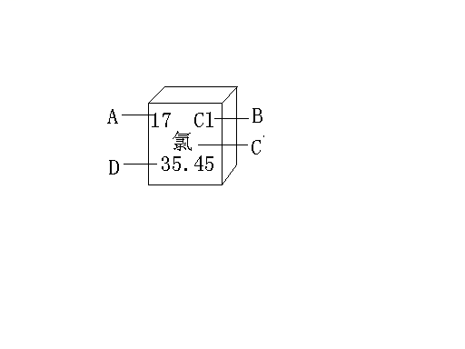
（1）结构：每个横行叫周期，共7个横行，即7个周期； 每个纵行叫族，共18个纵行，16个族（8、9、10三个纵行合成为1个族）；
（2）信息：A是原子序数；
B是元素符号；
C是元素名称；D是相对原子质量；
原子序数=质子数=核外电子数=核电荷数
（3）规律：
横行：电子层数相同，最外层电子数从左到右依次增多；
纵行：最外层电子数相同（即化学性质相似）；从上到下电子层数递增。
【试题练习】
题型一：物质分类
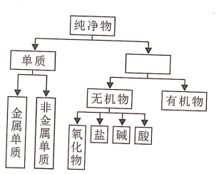
【一】根据如下纯净物的分类图，回答列问题：

（1）如图中的空白方框内应填化合物。
（2）用下列物质的化学式填空：氢氧化钙、金刚石、汞、维生素C（化学式为C₆H₈O₆）、三氧化硫、碳酸钾。
①属于有机物的是维生素C。
②属于氧化物的是三氧化硫。
③属于金属单质的是汞，属于非金属单质的是金刚石。
④属于盐的是碳酸钾。
【二】下列物质属于纯净物的是（ D ）
A. 空气 B. 牛奶 C. 84消毒液 D. 蒸馏水
题型二：元素
【一】下列物质中含金属元素的是（ D ）
A．CO B．H₂O₂ C．HClO D．AgCl
【二】决定元素种类的是（ A ）
A.质子数 B.中子数 C.最外层电子数 D.电子数
题型三：元素周期表
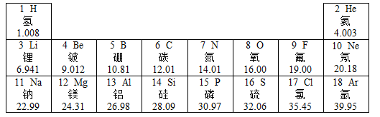
【一】如图是元素周期表部分元素的信息，根据所给信息按要求填空。

（1）磷原子的相对原子质量是30.97，它属于非金属（填“金属”或“非金属”）元素。
（2）写出8号元素的离子符号O^{2﹣}。
（3）写出由五个原子构成且含有10个质子的分子的物质是甲烷（写名称）。
（4）由原子序数为8、11、16三种元素组成的盐是Na₂SO₄（写化学式）。
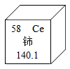
【二】稀土有“工业维生素”的美誉。铈是一种常见的稀土元素，铈元素的信息如图所示。下列说法错误的是（ D ）
A. 铈的原子序数为58
B. 铈原子中的质子数为58
C. 铈属于金属元素
D. 铈的相对原子质量为140.1g
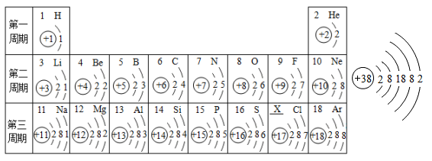
【三】1869年，门捷列夫发现了元素周期律，使化学学习和研究变得有规律可循。左图是1至18号元素、右图是38号元素锶（元素符号为Sr）的原子结构示意图：

（1）左图中，X=17。
（2）锶原子在化学反应中容易失去（填“得到”或“失去”）电子，形成的离子符号为Sr²⁺。
（3）你还能发现的规律是：同一周期（横行）从左往右质子数依次递增（写一种即可）。

2024中考化学 | 专题复习
元素与物质分类3大常考点
【考点梳理】
考点1：物质分类
混合物 | 定义 | 宏观，由两种或两种以上物质组成的；  微观，由两种或两种以上分子构成的。
混合物 | 举例 | 空气、溶液和合金等。
混合物 | 注意 | 氧气和臭氧混合而成的物质是混合物，红磷和白磷混合也是混合物。纯净物、混合物与组成元素的种类无关。即一种元素组成的物质可能是纯净物也可能是混合物，多种元素组成的物质可能是纯净物或混合物。
纯净物 | 定义 | 宏观，由一种物质组成的；  微观，由一种分子构成的。
纯净物 | 举例 | 蒸馏水、氧气和冰水混合物。
单质 | 定义 | 由一种元素组成的纯净物。
单质 | 举例 | 金、金刚石、氢气和氧气等。
单质 | 分类 | 金属单质；非金属固体单质；稀有气体单质。
单质 | 注意 | 由一种元素组成的物质，不一定是单质，有可能是混合物，有可能是单质。
化合物 | 定义 | 由两种或两种以上元素组成的纯净物。
化合物 | 举例 | 过氧化氢、二氧化碳等。
有机物 | 定义 | 含有碳元素的化合物叫做有机化合物，简称有机物。
有机物 | 举例 | 甲烷（最简单的有机物）、乙醇和醋酸等。
有机物 | 注意 | CO、CO₂、H₂CO₃和碳酸盐具有无机物的特点，通常把它们看做无机物。
无机物 | 定义 | 除有机物以外的其他化合物统称为无机化合物，简称无机物。
无机物 | 举例 | 碳酸钠、硝酸银和硫酸钡等。
氧化物 | 定义 | 由两种元素组成的化合物，其中一种元素是氧。
氧化物 | 举例 | 二氧化碳、过氧化氢等。
氧化物 | 注意 | 含氧化合物是含有氧元素的化合物，包含氧化物。
酸 | 定义 | 电离时形成的阳离子全部是氢离子的化合物。
酸 | 举例 | 盐酸、硫酸和碳酸等。
酸 | 注意 | 酸溶液的pH值小于7，通常化学式的第一种元素是“H”，酸由氢和酸根离子组成，紫色石蕊试液遇酸变红色，无色酚酞试液遇酸不变色。
碱 | 定义 | 电离时形成的阴离子全部是是氢氧根离子的化合物。
碱 | 举例 | 氢氧化钠、氢氧化钙和氢氧化钡等。
盐 | 定义 | 由金属阳离子或铵根离子和酸根离子构成的化合物。
盐 | 举例 | 硝酸铵、碳酸钙和硫酸钡等。

考点2：元素
定义 | 具有相同质子数的一类原子的总称（元素是宏观概念只论种数不论个数）。
分类 | （1）金属元素：“钅”（金和汞除外）；最外层电子数1-3；
分类 | （2）非金属元素：“气”“氵”“石””；最外层电子数4-7；
分类 | （3）稀有气体元素：He、Ne、Ar；最外层电子数8（He、2个）；
元素符号 | 书写 | 拉丁字母；
元素符号 | 书写  原则 | “一大二小”  一个字母的大写，二个字母的第一个大写，第二个小写。
元素符号 | 意义 | ①宏观：一种元素。②微观：一个原子。③由原子构成的物质：其元素符号还表示一种物质。④元素符号前出现数字：只表示微观意义。
元素分布 | 地壳中元素含量由高到低是O；Si；Al；Fe；Ca。地壳中含量最多的元素是O和最多的金属元素Al；海水中最多的元素O和最多的金属元素是Na；空气中含量最多的元素N；人体中最多的元素O和最多的金属元素Ca；最原始的元素H，即相对原子质量最小的元素；

考点3：元素周期表
（1）结构：每个横行叫周期，共7个横行，即7个周期； 每个纵行叫族，共18个纵行，16个族（8、9、10三个纵行合成为1个族）；
（2）信息：A是原子序数；
B是元素符号；
C是元素名称；D是相对原子质量；
原子序数=质子数=核外电子数=核电荷数
（3）规律：
横行：电子层数相同，最外层电子数从左到右依次增多；
纵行：最外层电子数相同（即化学性质相似）；从上到下电子层数递增。
【试题练习】
题型一：物质分类
【一】根据如下纯净物的分类图，回答列问题：

（1）如图中的空白方框内应填化合物。
（2）用下列物质的化学式填空：氢氧化钙、金刚石、汞、维生素C（化学式为C₆H₈O₆）、三氧化硫、碳酸钾。
①属于有机物的是维生素C。
②属于氧化物的是三氧化硫。
③属于金属单质的是汞，属于非金属单质的是金刚石。
④属于盐的是碳酸钾。
【二】下列物质属于纯净物的是（ D ）
A. 空气 B. 牛奶 C. 84消毒液 D. 蒸馏水
题型二：元素
【一】下列物质中含金属元素的是（ D ）
A．CO B．H₂O₂ C．HClO D．AgCl
【二】决定元素种类的是（ A ）
A.质子数 B.中子数 C.最外层电子数 D.电子数
题型三：元素周期表
【一】如图是元素周期表部分元素的信息，根据所给信息按要求填空。

（1）磷原子的相对原子质量是30.97，它属于非金属（填“金属”或“非金属”）元素。
（2）写出8号元素的离子符号O^{2﹣}。
（3）写出由五个原子构成且含有10个质子的分子的物质是甲烷（写名称）。
（4）由原子序数为8、11、16三种元素组成的盐是Na₂SO₄（写化学式）。
【二】稀土有“工业维生素”的美誉。铈是一种常见的稀土元素，铈元素的信息如图所示。下列说法错误的是（ D ）
A. 铈的原子序数为58
B. 铈原子中的质子数为58
C. 铈属于金属元素
D. 铈的相对原子质量为140.1g
【三】1869年，门捷列夫发现了元素周期律，使化学学习和研究变得有规律可循。左图是1至18号元素、右图是38号元素锶（元素符号为Sr）的原子结构示意图：

（1）左图中，X=17。
（2）锶原子在化学反应中容易失去（填“得到”或“失去”）电子，形成的离子符号为Sr²⁺。
（3）你还能发现的规律是：同一周期（横行）从左往右质子数依次递增（写一种即可）。

